【事故调查报告】安徽省兴棠新型建材有限责任公司“2021·5·17”机械伤害事故调查报告
来源：安庆市太湖县·信息公开 安庆市太湖县·信息公开
原文链接：https://www.thx.gov.cn/grassroots/2000002251/2019695861.html
发布时间：2021-07-02 抓取时间：2026-10-22

•
导航 首页
• 专题首页
• 政策解读
• 回应关切
• 政务服务
• 依申请公开
• 望江县
• 岳西县
• 怀宁县
• 太湖县 自然资源 就业创业 重大建设项目 社会保险 公共资源交易 财政预决算 安全生产 社会救助 养老服务 税收管理 户籍管理 国有土地上房屋征收与补偿 涉农补贴 义务教育 保障性住房 医疗卫生 农村危房改造 生态环境 公共文化服务 市政服务 公共法律服务 巩固拓展脱贫攻坚成果同乡村振兴有效衔接 救灾 食品药品监管 城市综合执法 新闻出版版权 统计 旅游 广播电视 交通运输 水利
• 桐城市
• 潜山市
>>>
索引号： | 11340825790145916F/202107-00016 | 信息分类： | 事故通报
内容分类： |  | 发文日期： | 2021-07-02
发布机构： | 太湖县应急管理局 | 生成日期： | 2021-07-02
生效日期： | 有效 | 废止时间： | 暂无
文 号： |  | 关键词：
内容概述：

索引号： | 11340825790145916F/202107-00016
信息分类： | 事故通报
内容分类：
发文日期： | 2021-07-02
发布机构： | 太湖县应急管理局
生成日期： | 2021-07-02
生效日期：
废止时间： | 暂无
文 号：
关键词：
内容概述：

【事故调查报告】安徽省兴棠新型建材有限责任公司“2021·5·17”机械伤害事故调查报告
2021-07-02 16:04 作者：应急管理局 来源：太湖县应急管理局 文字大小：[ 大 中 小 ] 【我要纠错】 背景色：
安徽省兴棠新型建材有限责任公司
“2021·5·17”机械伤害事故调查报告
太湖县人民政府“2021·5·17”生产安全事故调查组
2021年5月17日6时50分，安徽省兴棠新型建材有限责任公司发生了一起机械伤害事故，造成1人死亡，直接经济损失140余万元。
依据《中华人民共和国安全生产法》和《生产安全事故报告和调查处理条例》（国务院令第493号）等有关法律法规规定，经县政府批准，于2021年5月17日成立了由县应急局、监委、公安局、总工会、科经信局等部门有关人员组成的安徽省兴棠新型建材有限责任公司“2021·5·17”机械伤害事故调查组（以下简称事故调查组）,开展事故调查处理工作。事故调查组通过科学严谨、依法依规、实事求是、周密细致的现场勘察、调查取证、综合分析，查明了事故过程，查清了事故原因，认定了事故性质，分清了事故责任，提出了对事故责任单位、有关责任人的处理建议和防范事故的对策措施。现将有关情况报告如下：
一、事故有关基本情况
（一）事故发生单位概况
安徽省兴棠新型建材有限责任公司，住所：太湖县大石乡棠林村合心组；统一社会信用代码：91340825MA2RKFT85K；法人代表：张*奎；注册资金：贰仟万元整；注册公司类型：有限责任公司（自然人独资）；公司成立时间：2018年3月26日；营业期限：长期；经营范围：多孔砖、标砖生产、销售；计算机软硬件研发、销售；互联网技术开发；计算机系统集成服务（依法须经批准的项目，经相关部门批准后方可开展经营活动）。
运营情况：安徽省兴棠新型建材有限责任公司于2020年4月份试生产，后由于新冠肺炎疫情原因，处于半停业状态，2021年4月6日正式生产至今。
（二）事故死亡人员基本情况
陈*安，男，汉族，1961年11月17日出生，安徽省安庆市太湖县寺前镇人，住安徽省安庆市太湖县寺前镇中心河村冷岭组12号，身份证号码：34082519611117****，安徽省兴棠新型建材有限责任公司工人，在该事故中死亡。
（三）事故发生位置基本情况
安徽省兴棠新型建材有限责任公司的制砖窑为一种滚动安装在环形轨道上的可移动式窑体，环形轨道中间装有码坯机、布坯机和运坯机，环形轨道内侧安装有砖坯传送带，事故发生在码坯机旁的窑室码垛位置。
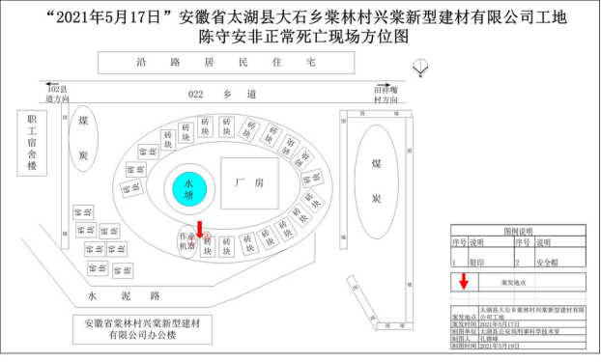
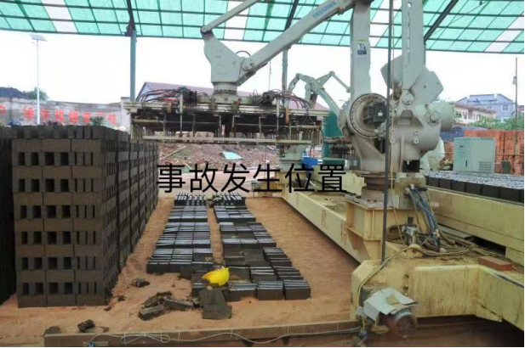
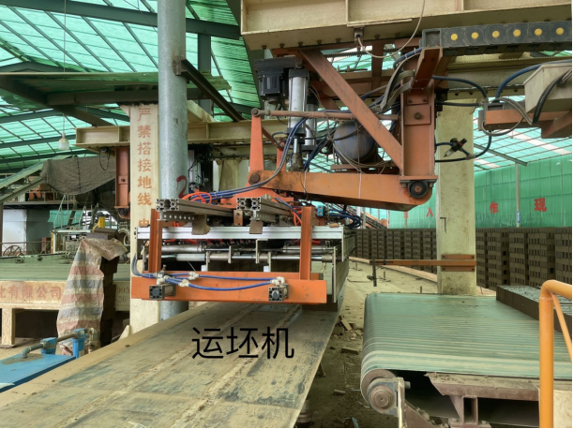
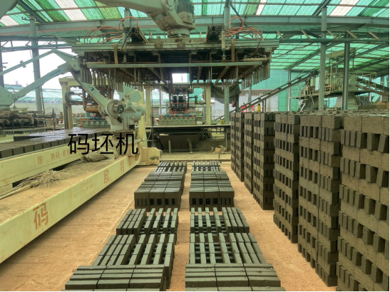

二、事故发生的经过和事故救援情况

2021年5月17日早上，安徽省兴棠新型建材有限责任公司码坯机操作工邹*飞在码坯机操作平台上操作码坯机转运砖坯作业。码坯机操作平台上安装有两台进口的全自动码坯机，两台码坯机相距约3米，砖坯由码坯机的机械手臂从运坯机上抓送至布坯机上后，再由机械手臂将砖坯从布坯机上抓送至对面的窑室码垛，陈*安在窑室旁负责整理码坯机没有放置好的砖坯。6时50分时，陈*安在整理砖坯时，被从上至下抓砖坯的码坯机机械手臂砸中后背部，面朝下倒在地上。由于机械手臂没有及时升起，邹*飞连忙朝机械手臂的方向望去，发现陈*安被机械手臂压倒在地，立即打电话给安全员石*华，石*华连忙赶到现场升起码坯机机械手臂，并与当班工人一起将陈*安抬至安全区域，随后向企业主要负责人张*奎报告。张*奎马上拨打了120，并立即赶到现场，第一时间向棠林村村委领导、乡政府相关领导报告了事故情况。7时20分左右大石乡卫生院救护车赶到现场，乡卫生院医生马上对伤者进行抢救，7时50分县人民医院120救护车到达现场，立即加入对伤者的抢救，约15分钟后，县人民医院120医生宣布陈*安经抢救无效死亡。
事故发生后，太湖县应急局、大石乡政府、大石派出所等部门相关负责人赶赴现场，就事故救援、善后处理及事故防范工作分别做出安排。
三、事故造成的人员伤亡和直接经济损失
该事故造成陈*安1人死亡，直接经济损失140余万元。
四、事故发生的原因和性质
（一）直接原因：
陈*安自我安全防范意识不强，进入正在作业的机械手臂活动半径范围内违规作业，导致受到伤害。
（二）间接原因：
1.安徽省兴棠新型建材有限责任公司安全生产主体责任落实不到位，安全生产管理制度不完善，全员安全教育培训和员工岗前培训落实不到位，未制定机械手臂操作规程。
2.安徽省兴棠新型建材有限责任公司未在码坯机机械手臂活动半径范围四周设置安全防护措施、警示标识。
（三）事故性质:该起事故是一起机械伤害致1人死亡的一般生产安全责任事故。
五、事故责任的认定以及处理建议
（一）不予追究责任人员
陈*安，男，汉族，1961年11月17日出生，安徽省兴棠新型建材有限责任公司工人，安全意识淡薄，违规作业。鉴于在事故中死亡，故免予追究责任。
（二）给予行政处罚的单位
安徽省兴棠新型建材有限责任公司，未健全安全生产责任制和安全生产规章制度，全员安全教育培训和员工岗前培训落实不到位，安全生产隐患排查治理不彻底，技术、管理措施不到位，其行为违反了《中华人民共和国安全生产法》第四条、第二十五条第一款、第三十八条第一款之规定，对该起事故的发生负有主要责任。依据《中华人民共和国安全生产法》第一百零九条第（一）项之规定，建议由太湖县应急管理局对其处以25万元罚款。
（三）给予行政处罚的人员
1.张*奎,男，汉族，1963年6月15日出生，住址安徽省安庆市望江县太慈镇沈冲村向东队13号，身份证号34282719630615****，系安徽省兴棠新型建材有限责任公司主要负责人, 未健全本单位安全生产责任制，未健全安全生产规章制度和操作规程，安全生产教育培训落实不到位，未及时督促、检查本单位安全生产工作，其行为违反了《中华人民共和国安全生产法》第十八条第（一）项、第（二）项、第（三）项、第（五）项之规定，对事故发生负有主要管理责任。依据《中华人民共和国安全生产法》第九十二条第（一）项规定，建议由太湖县应急管理局对其处以2020年度本人年收入30%的罚款。
2.石*华，男，汉族，1976年7月10日出生，住址江西省九江市彭泽县龙城镇余粮村三组，身份证号码36043019760710****，系安徽省兴棠新型建材有限责任公司安全生产管理人员，未履行组织开展本单位员工安全生产教育和培训、检查本单位安全生产状况、及时排查本单位安全生产隐患等安全监管职责，其行为违反了《中华人民共和国安全生产法》第二十二条第（二）项、第（五）项和第二十三条第一款之规定，对事故发生负有安全管理责任。依据《安全生产违法行为行政处罚办法》（原国家安监总局令第15号、第77号）第四十五条第（一）项、第（三）项之规定，建议由太湖县应急管理局对其处以罚款人民币7000元。
3.邹*飞，女，汉族，1978年4月10日出生，系安徽省兴棠新型建材有限责任公司码坯机机械操作人员，应当接受安全生产教育和培训，掌握本职工作所需的安全生产知识，发现事故隐患或者其他不安全因素，应当立即向现场安全生产管理人员或者本单位负责人报告。其行为违反了《中华人民共和国安全生产法》第五十五条、第五十六条之规定，对事故发生负有安全责任。依据《安全生产违法行为行政处罚办法》（原国家安监总局令第15号、第77号）第四十五条第（一）项、第（三）项之规定，建议由太湖县应急管理局对其处以罚款人民币7000元。
六、事故防范和整改措施
（一）安徽省兴棠新型建材有限责任公司要深刻吸取此次事故教训，进一步加强安全生产管理工作。
1.举一反三，切实认真落实安全主体职责，进一步完善公司安全管理规章制度，在企业内开展以特种作业、现场管理、反“三违”等为重点的隐患排查整治，完善作业现场安全警示标志及安全防护设施，严格执行行业安全生产标准化管理制度，全面推进企业全员安全生产责任制、全员安全生产教育培训、全员安全生产风险辨识和隐患排查等“六项制度”和风险管控查找、研判、预警、防范、处置、责任“六项机制”，提升企业本质安全水平，确保生产安全。
2.严格落实持证上岗和安全操作规程，认真吸取事故教训，重视机械操作安全管理，操作人员必须具备良好的安全意识与安全操作技能，经过专门的安全培训并考核合格后，方可上岗作业。公司员工要严格遵守安全操作规程，杜绝违章操作，加强作业过程中风险识别与控制，公司要进行一次全面的隐患排查，特别是防护措施缺失的隐患排查，要建立健全隐患排查治理台账，加大排查治理力度。
（二）属地政府要充分认清当前安全生产工作形势的严峻性，切实加强对辖区内工贸企业的安全监管力度，进一步强化政府属地监管责任，落实监管任务，细化工作措施，防止发生类似事故。行业主管部门要督促指导本行业内企业加强安全生产基础工作，严格落实好企业主体责任，全面推进企业安全生产标准化建设，深入开展风险管控和隐患排查治理工作，提升行业安全生产监管水平。

分享到：
【我要纠错】 打印本页 关闭窗口
网站地图 | 关于我们 | 联系我们 | 法律声明 | 页面纠错 | 隐私声明 | 违法和不良信息举报中心
主办单位：太湖县人民政府办公室
承办单位：太湖县政府信息中心
地址：皖太湖县新城普贤路1号

网站总访问量：
独立用户访问量：
今日浏览次数：

网站标识码：3408250011
备案号：皖ICP备11015049号-1
皖公网安备 34082502000001号

本站已支持IPV6访问

